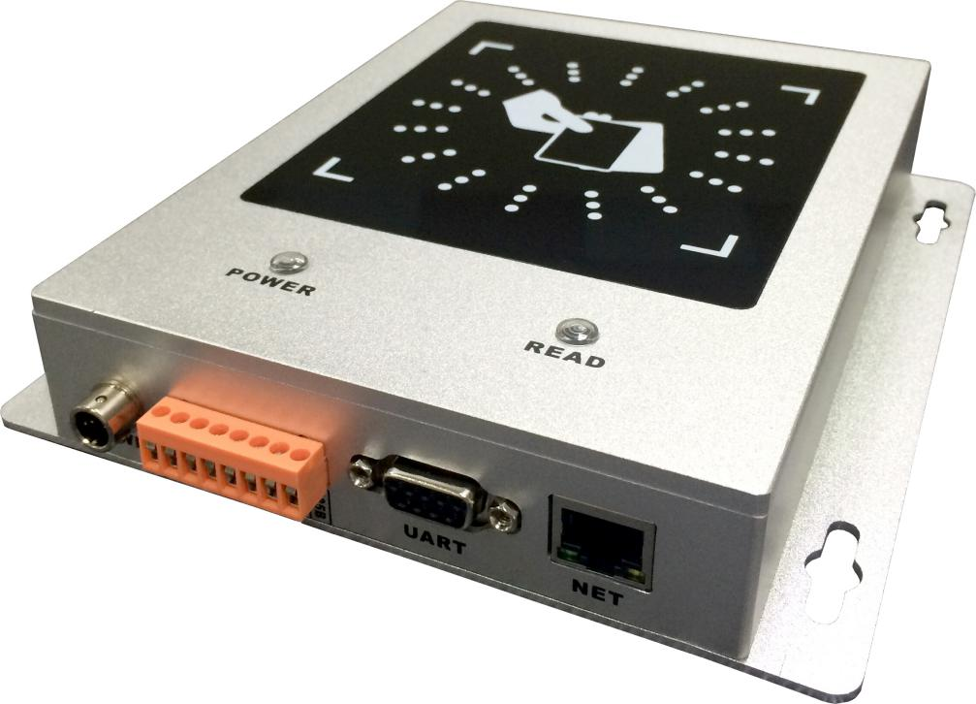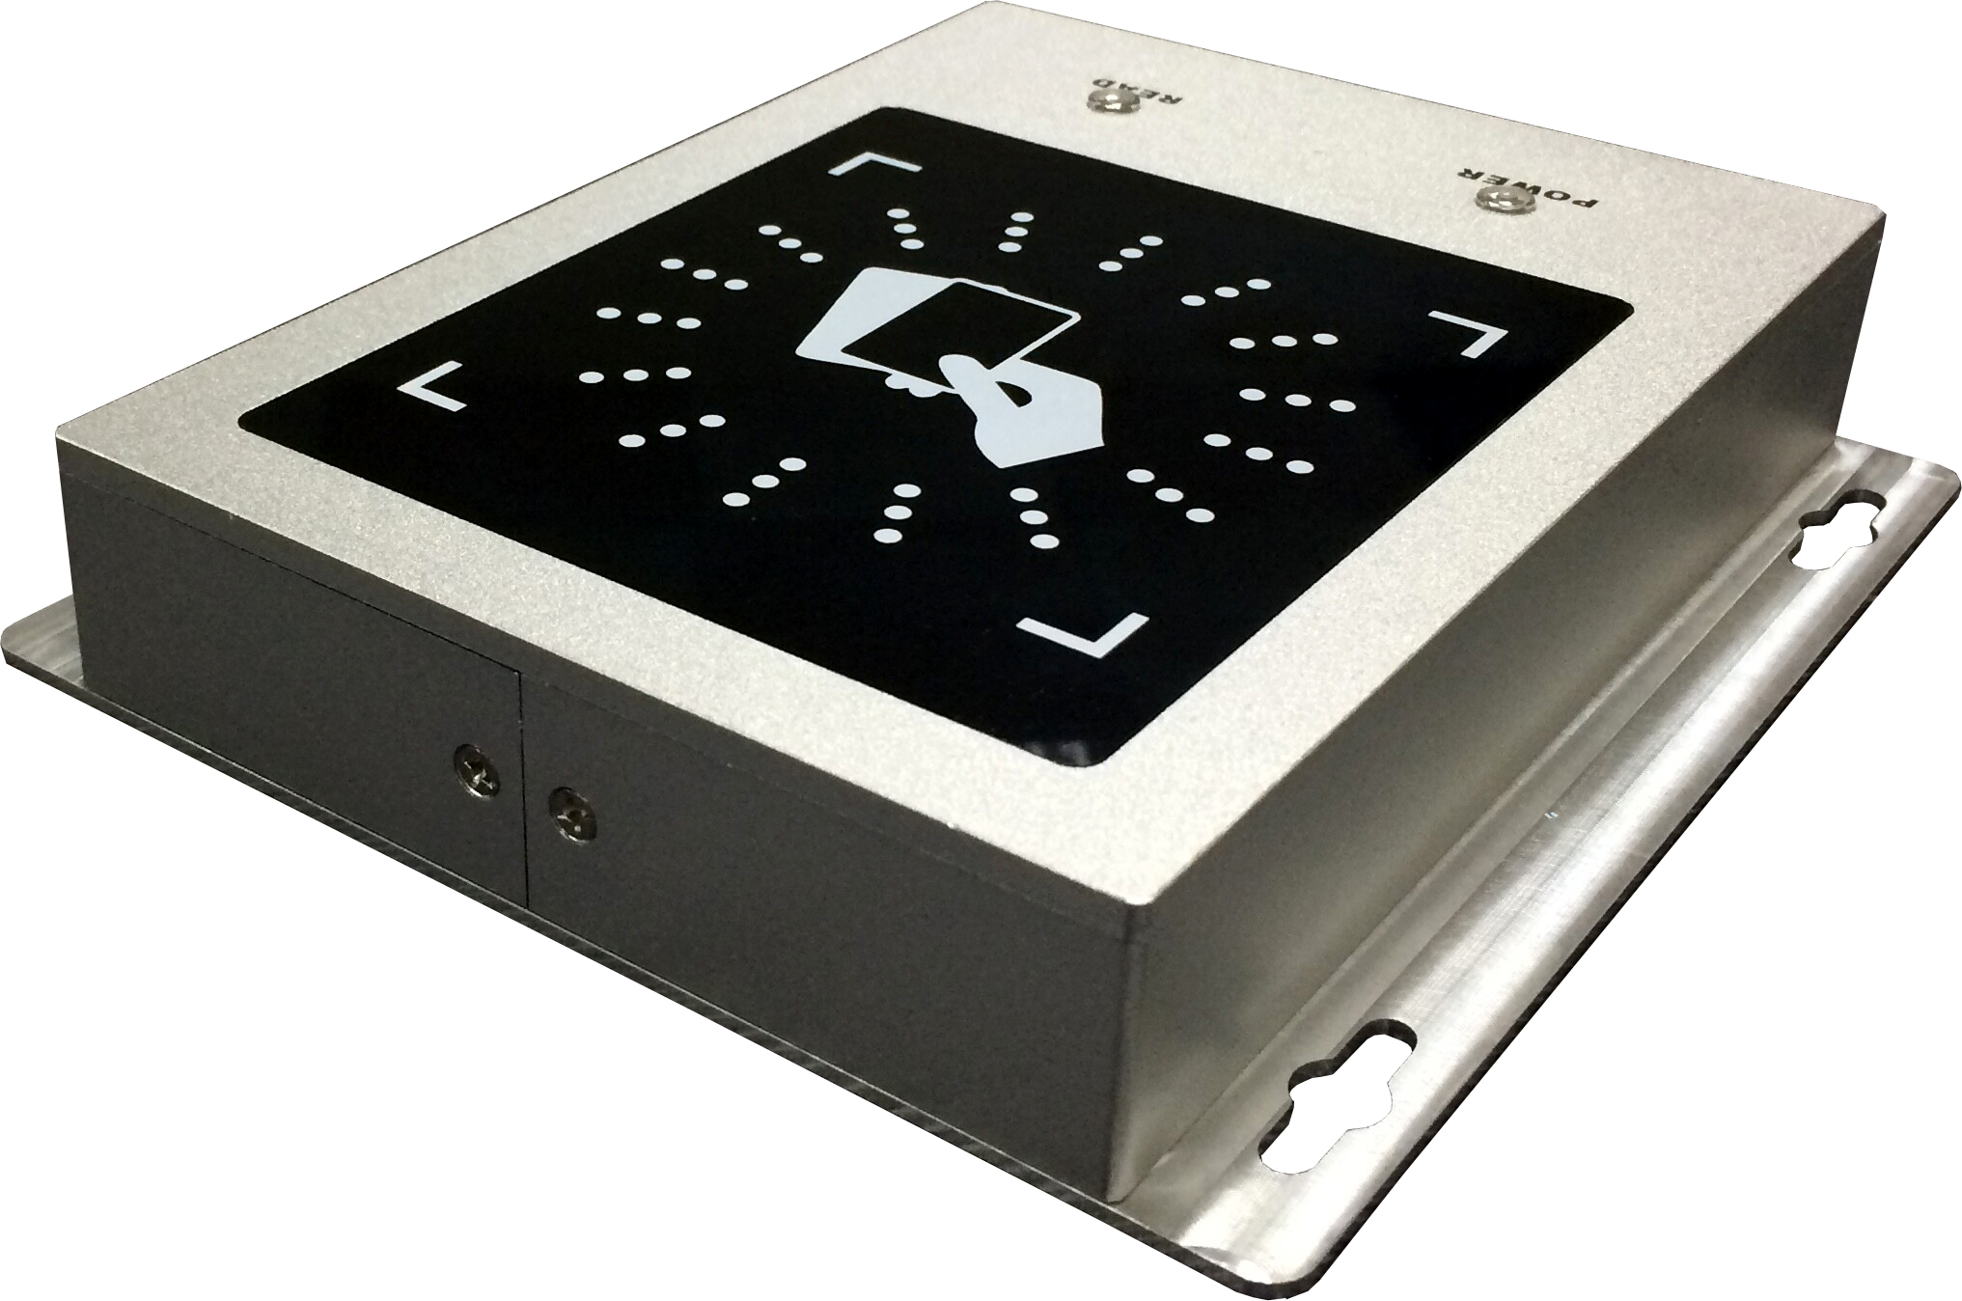

产品简介：

本产品全面支持符合ISO-18000-6C（EPC G2）协议；金属铝外壳的外观设计；支持RS485、RS232和Wiegand26/34等多种通讯方式；体积小巧，美观，方便放置于桌面上。

产品特性：

|  |
| --- |
| ■铝合金外壳设计 |
| ■提供RS232、RJ45(网口)、RS485、Wiegand26\34\42通讯接口 |
| ■提供自动写卡、读卡DEMO软件，方便客户发卡和写卡 |

产品参数：

|  |  |
| --- | --- |
| **型号说明：** | |
| **JT-8300A** | 可提供RS485通讯 |
| **JT-8300B** | 可提供RJ45(网口)通讯 |
| **物理指标：** | |
| 电 源 | 110～240V/50～60Hz |
| 适 配 器 | 7.5-12V/3A |
| 输出功率 | 0～18±1dBm |
| 工作温度 | -20℃～+75℃ |
| 存储温度 | -40℃～+85℃ |
| 尺 寸 | 180x131x27mm |
| 重 量 | 约500g |
| 外壳尺寸 | 铝合金 |
| **RFID标准：** | |
| 工作频率 | 902～928 MHz（中心频率915MHz）其他国家和地区频率标准可定制 |
| 天线增益 | 3dBi(圆极化) |
| 支持协议 | ISO18000-6C（EPC C1 GEN2） |
| 适用电子标签 | UHF频段EPC global Class 1 Gen2标准标签，如：Alien、IMPINJ、Ti、Philips、UPM、Avery Dennison等Gen2标签 |
| 数据接口 | RS232、RJ45(网口)、RS485、Wiegand26\34\42 |
| 测试软件 | 提供自动写卡、读卡DEMO软件，方便客户发卡和写卡 |
| 开 发 包 | 提供SDK开发包,并提供C#、VC、VB、Java、Delphi开发例程 |
| 读取距离 | 读取JT-301(远距离白卡)距离：80～100cm； |
| 写卡距离 | 写卡JT-301(远距离白卡)距离：20～40cm； |